ПЕРЕЧЕНЬ ОБОРУДОВАНИЯ
Caspian Geology Center (CGC) — оборудование, предлагаемое для выполнения работ по проекту NCOC
Всего: 19 позиций, 28 ед. Всё оборудование находится в собственности CGC и в наличии. Данные актуальны на 29.09.2026.
№ | Фото | Наименование | Назначение | Ключевые технические характеристики | Кол-во
1. Гидрографическое и геофизическое оборудование
1 | 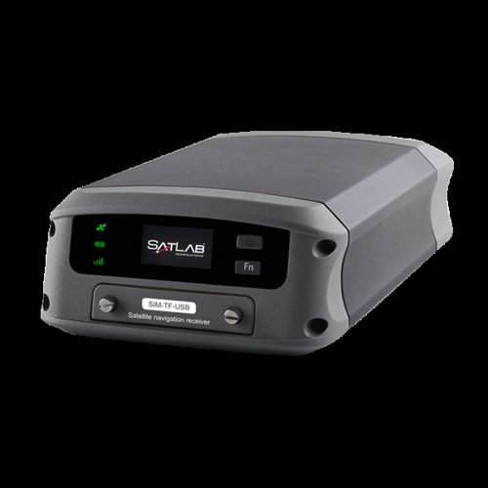 | Высокоточный навигационный GNSS-приёмник Njord (Satlab) | Высокоточное позиционирование судна и морских съёмочных комплексов | • Спутниковый GNSS-приёмник морского исполнения  • Применяется для навигации и привязки гидрографических измерений* | 1
2 | 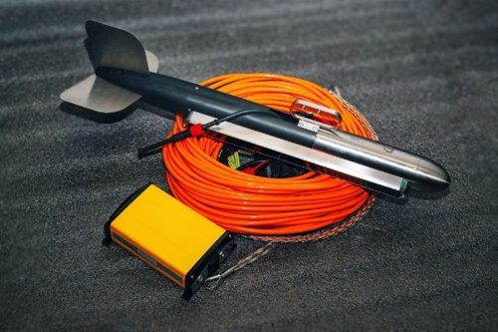 | Гидролокатор бокового обзора SS900 | Съёмка морского дна, поиск и картирование донных объектов | • Буксируемый гидролокатор (towfish)  • Буксировочный кабель-трос 50 м  • В комплекте кабельная линия и блок подключения | 1
3 | 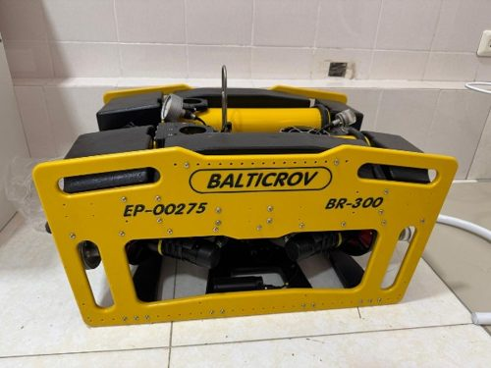 | Подводный аппарат (ТНПА) BALTICROV BR-300 | Визуальный осмотр подводных конструкций, подводные обследования | • Кабель-трос 400 м на кабельной катушке  • Две видеокамеры: передняя и задняя  • Обозначение модели BR-300 указывает на рабочую глубину до 300 м* | 1
4 | 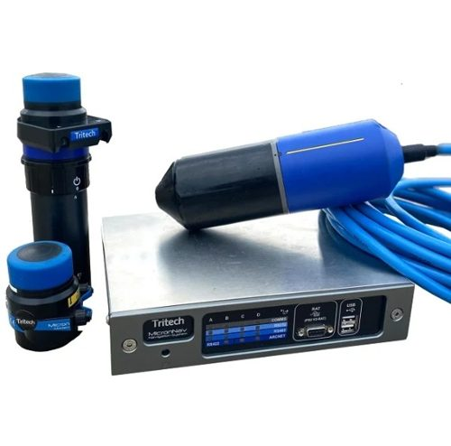 | Система USBL-позиционирования Tritech Micronnav 200 | Определение положения подводного аппарата относительно судна | • Гидроакустическая система позиционирования (USBL)  • Установлена на ТНПА BR-300 | 1
5 | 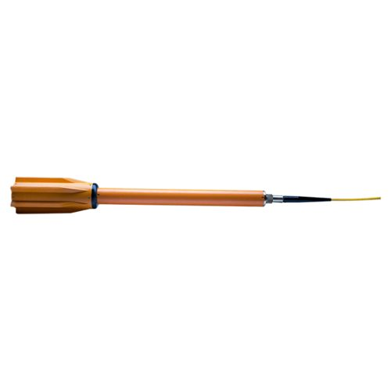 | Морской магнитометр SeaSPY2 (Marine Magnetics) с комплектующими | Магнитная съёмка акватории, поиск ферромагнитных объектов | • Тип: буксируемый, оверхаузеровский  • Кабель-трос 300 м  • Чувствительность 0,01 нТл; абсолютная точность 0,1 нТл* | 1
2. Плавсредства и транспорт
6 | 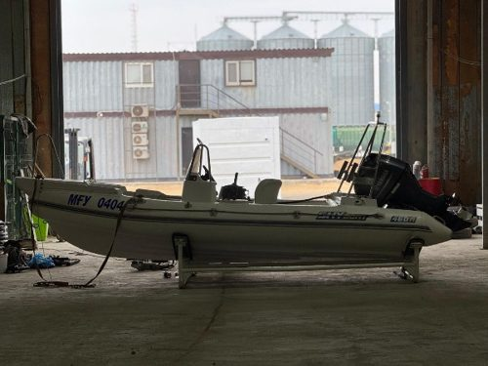 | Моторная лодка SkyBoat 460 с подвесным мотором Yamaha F60 FETL | Работы на мелководье и в прибрежной зоне, доставка персонала и оборудования | • Надувная лодка с жёстким днищем, длина 4,6 м  • Подвесной 4-тактный мотор Yamaha, 60 л.с.* | 1
7 | фото уточняется | Прицеп для перевозки техники | Транспортировка лодки и оборудования по суше | • Одноосный прицеп для транспортировки техники | 1
3. Энергоснабжение
8 | 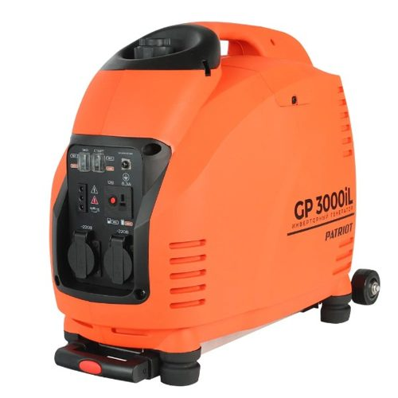 | Инверторный генератор PATRIOT GP 3000iL | Автономное электроснабжение оборудования в полевых условиях | • Бензиновый инверторный генератор  • Мощность класса 3 кВт (по маркировке)  • Стабильное синусоидальное напряжение для электроники | 1
9 | 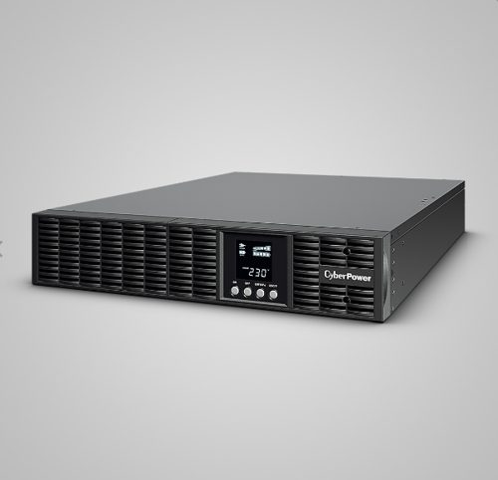 | Источник бесперебойного питания CyberPower OLS3000ERT2U | Защита серверного и вычислительного оборудования от сбоев питания | • Онлайн (double conversion), 3000 ВА / 2700 Вт  • Форм-фактор: стойка 2U | 1
10 | 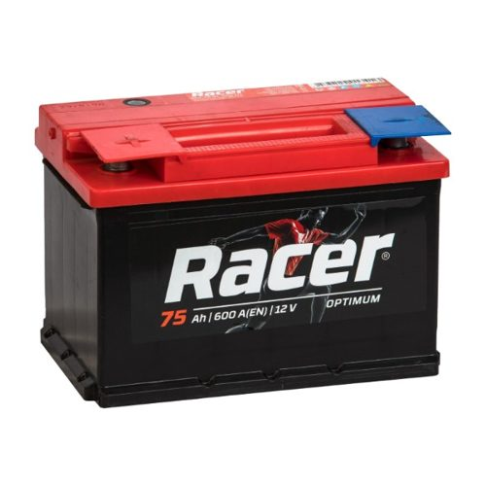 | Аккумуляторные батареи Racer 6СТ-75 АПЗ | Автономное питание оборудования и транспорта | • 12 В, 75 А·ч  • Пусковой ток 600 А (EN) | 2
4. Связь
11 | фото уточняется | Спутниковый терминал Thuraya XT-LITE (в комплекте) | Спутниковая связь вне зоны действия сотовых сетей | • Спутниковый телефон сети Thuraya  • Портативный, в комплекте с аксессуарами | 1
5. Вычислительная и сетевая техника
12 | 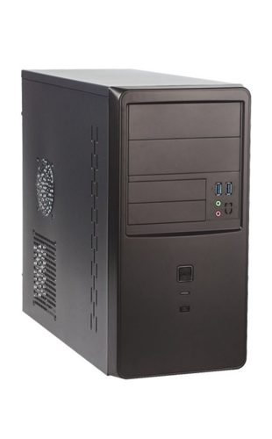 | Компьютер в сборе №1 (Intel Core i5-10400) | Обработка гидрографических и геофизических данных | • Intel Core i5-10400, ОЗУ 8 ГБ  • SSD 512 ГБ, блок питания 350 Вт | 1
13 | 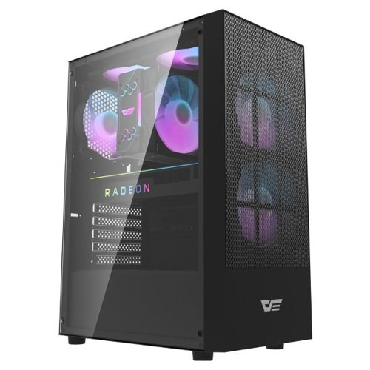 | Компьютер в сборе №2–3 (Intel Core i5) | Обработка данных, камеральные работы | • Процессор Intel Core i5  • Системный блок в игровом корпусе | 2
14 |  | Ноутбук Lenovo Legion Pro 7 16IAX10H (83F50028RK) | Мобильная обработка данных, работа с ПО обработки | • Экран 16″ OLED  • Производительная серия Lenovo Legion Pro | 1
15 |  | Монитор 23,8″ Philips 241V8L | Рабочее место оператора, визуализация данных | • 23,8″, 1920×1080 (Full HD)  • Время отклика 4 мс, яркость 250 кд/м²  • Интерфейсы VGA, HDMI | 3
16 |  | Монитор 23,8″ AOC 24B3HM/01 | Рабочее место оператора, визуализация данных | • 23,8″, VA-матрица, 1920×1080  • Время отклика 4 мс, яркость 250 кд/м²  • Интерфейсы HDMI, D-Sub; цвет чёрный | 2
17 |  | Монитор 27″ Wintek SM27101A | Рабочее место оператора, визуализация данных | • 27″, 1920×1080 (Full HD) | 3
18 | 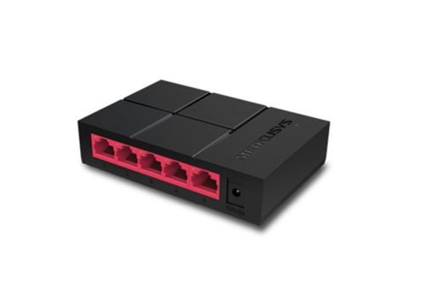 | Коммутатор 5-портовый Mercusys MS105G | Построение локальной сети на объекте и на борту | • 5 портов Ethernet 10/100/1000 Мбит/с  • Настольное исполнение | 3
6. Прочее
19 | 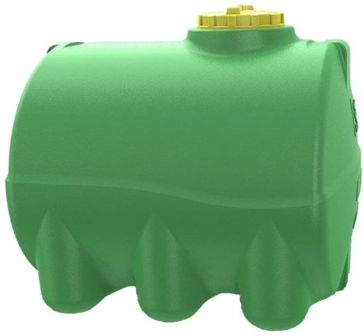 | Ёмкость горизонтальная цилиндрическая, 500 л (KSC 40-284) | Хранение и перевозка технических жидкостей и воды | • Объём 500 л  • Горизонтальная цилиндрическая форма | 1

* Характеристики приведены по наименованию в системе учёта CGC и данным производителей; при необходимости уточняются по паспорту изделия. По запросу заказчика предоставляются паспорта, сертификаты калибровки и документы поверки.

